Trabajo 3

En un estudio a gran escala realizado en EE.UU sobre la eficacia en el control de infecciones hospitalarias se recogió información en 113 hospitales. A su equipo de trabajo le corresponde analizar una muestra aleatoria de n hospitales, que están dentro de un archivo de texto adjunto, donde n es el número de registros en el archivo asignado y X es el número de equipo asignado. La base de datos contiene las siguientes columnas (variables):

* **Y - Riesgo de infección**: Probabilidad promedio estimada de adquirir infección en el hospital (en porcentaje).
* **X1 - Duración de la estadía**: Duración promedio de la estadía de todos los pacientes en el hospital (en días).
* **X2 - Rutina de cultivos**: Razón del número de cultivos realizados en pacientes sin síntomas de infección hospitalaria, por cada 100.
* **X3 - Número de camas**: Número promedio de camas en el hospital durante el periodo del estudio.
* **X4 - Censo promedio diario**: Número promedio de pacientes en el hospital por día durante el periodo del estudio.
* **X5 - Número de enfermeras**: Número promedio de enfermeras, equivalentes a tiempo completo, durante el periodo del estudio.

Se pide:

1. Emplee el análisis de regresión lineal múltiple que explique el riesgo de infección en términos de las variables restantes (actuando como predictoras Xi).
2. Identifique observaciones que puedan considerarse problemáticas (datos atípicos, puntos de balanceo e influyentes) y analice si debe eliminarlas de su conjunto de datos o no, justifique. Repita la construcción del modelo de regresión si eliminó observaciones.
3. Realice la prueba de significancia del modelo, intérprete.
4. Obtener el coeficiente de determinación y el coeficiente de determinación ajustado. Intérprete.
5. Analice si hay problemas de multicolinealidad.
6. Realice una selección de variables por el método que prefiera, tome decisiones, explique.
7. Realice una predicción utilizando el modelo seleccionado, intérprete.

# Pasos previos

Inicialmente, se importan las bibliotecas necesarias:

|  |
| --- |
| # Bibliotecas necesarias  import pandas as pd  import numpy as np  import seaborn as sns  import matplotlib.pyplot as plt  import itertools  from sklearn import linear_model  from sklearn.linear_model import LinearRegression  from sklearn import metrics  from sklearn.metrics import mean_squared_error, mean_absolute_error, r2_score  from sklearn.model_selection import train_test_split, cross_val_score  from sklearn.preprocessing import normalize  import scipy.stats as stats  from scipy.stats import bartlett, shapiro  import statsmodels.formula.api as smf  import statsmodels.api as sm  from statsmodels.formula.api import ols  from statsmodels.stats.diagnostic import het_breuschpagan  from statsmodels.stats.stattools import durbin_watson  from statsmodels.stats.outliers_influence import variance_inflation_factor  from IPython.display import display, Markdown |

Luego, se cargan los datos del archivo para realizar el análisis:

|  |
| --- |
| raw_data_url = "https://raw.githubusercontent.com/repos-especializacion-UdeA/estadistica/refs/heads/main/trabajo3/Datos.csv"  # Leer el archivo CSV  df = pd.read_csv(raw_data_url)  # Mostrar las primeras filas del DataFrame  df.head() |

A continuación, se procederá al desarrollo de cada uno de los puntos pedidos:

# Punto 1

Emplee el análisis de regresión lineal múltiple que explique el riesgo de infección en términos de las variables restantes (actuando como predictoras **Xi**).

El siguiente código permite obtener el modelo de regresión usando mínimos cuadrados:

|  |
| --- |
| model = smf.ols(  formula = 'Y ~ X1 + X2 + X3 + X4 + X5',  data = df  ).fit()  display(model.summary()) |

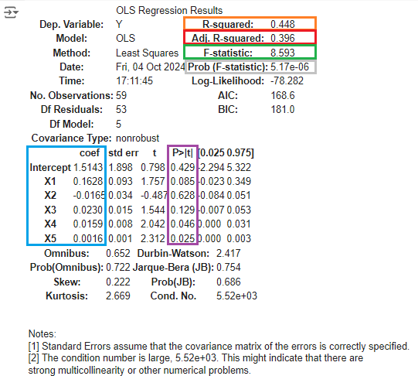

Teniendo en cuenta la información resaltada en el recuadro azul, el modelo resultante está definido por:

|  |
| --- |
| Y=1.5143+0.1628X1−0.0165X2+0.0230X3+0.0159X4+0.0016X5 |

La siguiente tabla resume los resultados obtenidos de la figura anterior:

|  |  |
| --- | --- |
| **Métrica** | **Resultado** |
| Error estándar de los residuos (Residual Standard Error, RSE) | Adj. R-squared: 0.396 |
| Coeficiente de determinación | R-squared: 0.448 |
| Estadístico F | F-statistic: 8.593 |
| Valor p (VP) | Prob (F-statistic): 5.17e-06 |

Respecto a la tabla anterior el valor de R^2 nos indica que cerca del 44.8% de la variabilidad de los datos es explicada por este modelo.

Como el valor del estadístico F = 8.593 es alto y el valor VP = 5.17e-16 es mucho menor que el el nivel de significancia (alpha = 0.05) podemos decir que el modelo lineal es significativo en su conjunto, lo cual implica que que al menos uno de los predictores (X1, X2, X3, X4 o X5) tiene un impacto significativo en la variable dependiente Y.

Para determinar cuales variables predictoras son significativas o no, se emplea la siguiente prueba de hipótesis usando un alpha de 0.05:

* **El predictor es estadísticamente significativo**: Si VP < alpha
* **El predictor es estadísticamente no significativo**: Si VP > alpha

El siguiente fragmento de código permite obtener las variables significativas al aplicar la anterior prueba de hipótesis teniendo en cuenta lo anterior:

|  |
| --- |
| # Crear un DataFrame con los valores p  p_values_df = pd.DataFrame(model.pvalues, columns=['p_value'])  p_values_df  significativo = lambda p_value, alpha=0.05: True if p_value < alpha else False  p_values_df['significancia'] = p_values_df['p_value'].apply(significativo)  p_values_df |

La salida del código anterior se muestra en la siguiente figura:

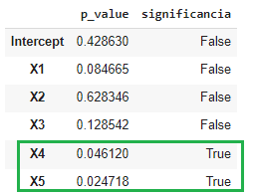

Según los resultados anteriores podemos concluir que:

* Los parámetros B0, B1, B2 y B3 no son significativos para el modelo.
* Los parámetros (relacionados con los predictores X4 y X4) B4 y B5 son estadísticamente significativos con un nivel de confianza del 95%.

Finalmente, contextualizando esto al problema tenemos que en lo que respecta al modelo a mayor número de pacientes (X4) y mayor número de enfermeras (X5) el riesgo de infección (Y) aumenta.

# Punto 2

Identifique observaciones que puedan considerarse problemáticas (datos atípicos, puntos de balanceo e influyentes) y analice si debe eliminarlas de su conjunto de datos o no, justifique. Repita la construcción del modelo de regresión si eliminó observaciones.

Para la identificación de observaciones que pueden ser problemáticas se procedio a realizar el análisis de los datos con el fin de identificar:

1. Observaciones atípicas (outliers)
2. Puntos de balanceo.
3. Observaciones influenciables.

El siguiente código resume en una tabla los puntos fundamentales para el caso:

|  |
| --- |
| # Calcular la distancia de Cook  influencia = model.get_influence()  # Calcular la distancia de Cook  cooks_d = influencia.cooks_distance[0]  # Calcular los valores de apalancamiento (hii)  hii_values = influencia.hat_matrix_diag  # Calcular los residuales estudentizados  rstudent_values = influencia.resid_studentized_external  # Calcular los valores DFFITS  dffits_values = influencia.dffits[0]  # Calcular los valores DFbeta  dfbeta_values = influencia.dfbetas  # Crear un DataFrame con todos los valores de influencia  influence_df = pd.DataFrame({  'Leverage (hii)': hii_values,  'Cooks Distance': cooks_d,  'R-Student': rstudent_values,  'DFFITS': dffits_values  # Puedes agregar más métricas si lo deseas  })  # Mostrar el DataFrame  display(influence_df) |

El resultado se muestra en la siguiente tabla (resaltando en las filas resaltadas en amarillo los datos sospechosos):

|  |  |  |  |  |
| --- | --- | --- | --- | --- |
| **i** | **Leverage (hii)** | **Cooks Distance** | **R-Student** | **DFFITS** |
| 0 | 0.18036 | 0.001202 | 0.179408 | 0.084159 |
| 1 | 0.057051 | 6.50E-05 | -0.079473 | -0.019548 |
| 2 | 0.051793 | 0.002259 | -0.494597 | -0.115594 |
| 3 | 0.050941 | 0.001412 | -0.394105 | -0.091306 |
| 4 | 0.077732 | 0.014745 | 1.025023 | 0.297581 |
| 5 | 0.064841 | 0.026946 | -1.546928 | -0.407336 |
| 6 | 0.109914 | 0.00262 | -0.353848 | -0.124345 |
| 7 | 0.126799 | 0.01905 | 0.885394 | 0.337393 |
| 8 | 0.027164 | 0.000139 | -0.171543 | -0.028665 |
| 9 | 0.040716 | 0.001995 | 0.527434 | 0.108662 |
| 10 | 0.112809 | 0.006739 | -0.560241 | -0.199774 |
| 11 | 0.090248 | 0.000556 | -0.181677 | -0.057221 |
| 12 | 0.108304 | 0.064518 | -1.824034 | -0.635691 |
| 13 | 0.128192 | 0.03388 | 1.180124 | 0.452531 |
| 14 | 0.028603 | 0.001024 | 0.453353 | 0.077794 |
| 15 | 0.118033 | 0.026318 | -1.088122 | -0.398063 |
| 16 | 0.195564 | 0.000575 | -0.117981 | -0.058172 |
| 17 | 0.131804 | 0.025049 | 0.994893 | 0.387642 |
| 18 | 0.171241 | 0.001217 | 0.186269 | 0.08467 |
| 19 | 0.088783 | 0.03931 | -1.577566 | -0.492427 |
| 20 | 0.046241 | 0.003924 | 0.693449 | 0.152689 |
| 21 | 0.128524 | 0.0002 | -0.089368 | -0.03432 |
| 22 | 0.088202 | 0.000408 | -0.157695 | -0.049046 |
| 23 | 0.056739 | 0.001052 | -0.321162 | -0.078768 |
| 24 | 0.249065 | 0.143863 | -1.638671 | -0.943729 |
| 25 | 0.132593 | 0.005852 | 0.47577 | 0.186014 |
| 26 | 0.081801 | 0.042442 | 1.721732 | 0.513898 |
| 27 | 0.097987 | 0.003715 | -0.449582 | -0.148179 |
| 28 | 0.408237 | 0.218789 | -1.391585 | -1.155824 |
| 29 | 0.08644 | 0.045918 | -1.738646 | -0.534811 |
| 30 | 0.037468 | 0.019907 | 1.787602 | 0.352692 |
| 31 | 0.194983 | 0.059041 | -1.214777 | -0.59785 |
| 32 | 0.064932 | 0.000606 | 0.226813 | 0.059769 |
| 33 | 0.051696 | 0.009951 | -1.047511 | -0.244575 |
| 34 | 0.067648 | 0.010551 | 0.932947 | 0.251301 |
| 35 | 0.058995 | 0.012055 | 1.075715 | 0.269346 |
| 36 | 0.206046 | 0.11062 | -1.623723 | -0.827174 |
| 37 | 0.044641 | 0.008602 | 1.052032 | 0.227412 |
| 38 | 0.040542 | 0.019769 | 1.705317 | 0.350548 |
| 39 | 0.130139 | 0.183639 | 2.896877 | 1.120493 |
| 40 | 0.043865 | 0.019244 | -1.610114 | -0.34487 |
| 41 | 0.07776 | 0.045057 | 1.829849 | 0.531338 |
| 42 | 0.081538 | 0.004147 | -0.525768 | -0.156655 |
| 43 | 0.096738 | 0.018962 | -1.031309 | -0.337504 |
| 44 | 0.066537 | 0.003862 | -0.566507 | -0.151248 |
| 45 | 0.061628 | 0.000207 | -0.136085 | -0.034875 |
| 46 | 0.055455 | 0.000153 | 0.123803 | 0.029998 |
| 47 | 0.435206 | 0.229908 | -1.348265 | -1.183525 |
| 48 | 0.027776 | 0.001473 | 0.552451 | 0.093379 |
| 49 | 0.092568 | 0.002966 | 0.41439 | 0.132352 |
| 50 | 0.072273 | 0.000938 | 0.266396 | 0.074354 |
| 51 | 0.04585 | 0.005356 | -0.815181 | -0.178695 |
| 52 | 0.026138 | 0.000446 | -0.312969 | -0.051273 |
| 53 | 0.062983 | 0.01266 | 1.06437 | 0.275951 |
| 54 | 0.058823 | 0.00098 | 0.30408 | 0.076019 |
| 55 | 0.140354 | 0.010813 | 0.626748 | 0.253247 |
| 56 | 0.190383 | 3.90E-05 | -0.03111 | -0.015086 |
| 57 | 0.087178 | 8.50E-05 | -0.072579 | -0.02243 |
| 58 | 0.043135 | 0.002323 | 0.552438 | 0.117294 |

A continuación de describen los diferentes analisi realizados para determinar cuales fueron los datos sospechosos:

## Outliers

Para la determinación de los outliers se utilizaron los residuales estudentizados (Columna R-student) siguiendo el siguiente criterio:

* Si el residual estudentizado es mayor a 2 o menor a -2 es considerado sospechoso.
* Si el residual estudentizado mayor a 3 o menor a -3 se considera un outlier significativo.

El siguiente fragmento de código aplica este criterio a la tabla anterior:

|  |
| --- |
| mask_outliers = influence_df['R-Student'].apply(lambda x: True if abs(x) > 2 else False)  outliers = influence_df[mask_outliers]  outliers |

El resultado se muestra a continuación:

|  |  |  |  |  |
| --- | --- | --- | --- | --- |
| **i** | **Leverage (hii)** | **Cooks Distance** | **R-Student** | **DFFITS** |
| 39 | 0.130139 | 0.183639 | 2.896877 | 1.120493 |

Según lo anterior, el dato correspondiente a la muestra 40 (índice 39) es outlier.

## Puntos de de balanceo

Para obtener los puntos de balanceo se empleó el criterio de leverage el cual establece que para la observación **i** es un **punto de balanceo** si su **hii > 2p/n**. Para nuestro caso:

* Número de parámetros del modelo: p = 5 (X1, X2, X3, X4 y X5).
* Número de observaciones: n = 59.

De modo que cada valor de hii se está comparando con el **umbral[1] = 2(p+1)/n = 2*6/59 = 0.2033** para la determinación del punto de balanceo tal y como lo muestra el siguiente fragmento de código:

|  |
| --- |
| leverage_threshold = 2 * (len(df.columns)) / len(df)  high_leverage_points = df[hii_values > leverage_threshold]  high_leverage_points |

La siguiente tabla muestra los puntos de balanceo teniendo en cuenta el criterio anterior para los valores de hii (columna resaltada).

|  |  |  |  |  |
| --- | --- | --- | --- | --- |
| **i** | **Leverage (hii)** | **Cooks Distance** | **R-Student** | **DFFITS** |
| 24 | 0.249065 | 0.143863 | -1.638671 | -0.943729 |
| 28 | 0.408237 | 0.218789 | -1.391585 | -1.155824 |
| 36 | 0.206046 | 0.11062 | -1.623723 | -0.827174 |
| 47 | 0.435206 | 0.229908 | -1.348265 | -1.183525 |

Tratar los puntos de balanceo es importante ya que estos pueden distorsionar los resultados del modelo de regresión, sin embargo, la decisión de eliminarlos o no depende del contexto del problema.

## Puntos de influencia

Un punto de influencia es una observación en un conjunto de datos que tiene un impacto desproporcionado en los resultados del modelo de regresión. se dice que la observación i será influencial si la distancia cook es superior a 1. A continuación se muestra el fragmento del código python que hace esto:

|  |
| --- |
| mask_influence_points = influence_df['Cooks Distance'] > 1  influence_points = influence_df[mask_influence_points]  influence_points |

El resultado muestra que para este caso, no hay:

|  |  |  |  |  |
| --- | --- | --- | --- | --- |
| **i** | **Leverage (hii)** | **Cooks Distance** | **R-Student** | **DFFITS** |

La siguiente tabla resume las características de los puntos encontrados:

|  |  |  |  |
| --- | --- | --- | --- |
| **i** | **Punto outlier** | **Punto de balanceo** | **Influenciable** |
| 24 |  | X |  |
| 28 |  | X |  |
| 36 |  | X |  |
| 39 | X |  |  |
| 47 |  | X |  |

Para ver si eliminamos los puntos considerados sospechosos obtuvimos la media de para las variables predictoras más significativas (X4 y X5):

|  |
| --- |
| df[['X4','X5']].mean() |

El resultado fue:

* media(X4) = 81.449153
* media(X5) = 281.525424

A continuación, la lista de puntos sospechosos es la siguiente:

|  |  |  |  |  |  |
| --- | --- | --- | --- | --- | --- |
| **i** | **X1** | **X2** | **X3** | **X4** | **X5** |
| 24 | 10.79 | 44.2 | 2.6 | 56.6 | 461 |
| 28 | 17.94 | 56.2 | 26.4 | 91.8 | 835 |
| 36 | 11.07 | 53.2 | 28.5 | 122.0 | 768 |
| 39 | 11.41 | 61.1 | 16.6 | 97.9 | 535 |
| 47 | 11.18 | 45.7 | 60.5 | 85.8 | 640 |

Aunque no conocemos mucho del contexto del problema, apelando a la comparación de las medias con los puntos considerados sospechosos (sobre todo para la última columna), nuestra corazonada se inclina por eliminar estos puntos ya que se encuentran los valores de la característica X5 se encuentran bastante alejados de la media de X5.

A continuación, se muestra el código para eliminar los datos sospechosos.

|  |
| --- |
| non_influential_data = df.drop([24, 28, 36, 39, 47])  non_influential_data |

Ahora, a partir de los datos anteriores, se procederá a obtener el modelo:

|  |
| --- |
| new_model = smf.ols('Y ~ X1 + X2 + X3 + X4 + X5', data = non_influential_data).fit() |

# Punto 3

Realice la prueba de significancia del modelo, intérprete.

|  |
| --- |
| new_model.summary() |

El resultado se muestra en la figura anterior

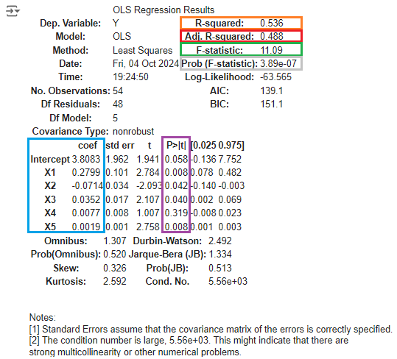

La siguiente tabla resume los resultados obtenidos de la figura anterior:

|  |  |
| --- | --- |
| **Métrica** | **Resultado** |
| Error estándar de los residuos (Residual Standard Error, RSE) | Adj. R-squared: 0.536 |
| Coeficiente de determinación | R-squared: 0.448 |
| Estadístico F | F-statistic: 11.09 |
| Valor p (VP) | Prob (F-statistic): 3.89e-07 |

Como el VP = 3.89e-07 es mucho menor que alpha = 0.05 y el valor del estadístico F = 11.09 es alto, podemos decir que el modelo lineal es significativo en su conjunto. Ademas, teniendo en cuenta un nivel de significancia de alpha = 5%, llegamos a que las variables predictoras que pueden considerarse significativas (que cumplen que VP < alpha) son: **X1**, **X2**, **X3** y **X5**.

# Punto 4

Obtener el coeficiente de determinación y el coeficiente de determinación ajustado. Interprete.

De la Tabla anterior se puede ver que:

* Coeficiente de determinación: 53.6%
* Coeficiente de determinación ajustado: 44.8 %

Lo anterior implica que la variabilidad explicada por el modelo es del 53.6%. La siguiente tabla compara los valores de estos coeficientes respecto al modelo inicial (en el que no se eliminaron los puntos):

|  |  |  |
| --- | --- | --- |
| **Modelo** | **Coeficiente de determinación (%)** | **Coeficiente de determinación ajustado (%)** |
| Con todos los puntos | 44.8 | 39.6 |
| Eliminando los sospechosos | 53.6 | 44.8 |

Al comparar los resultados de este nuevo modelo respecto al anterior podemos ver que un mejor ajuste pues explica un poco mejor la variabilidad de los datos.

# Punto 5

En el siguiente código python se calculan los VIF:

|  |
| --- |
| ### Factores de Inflación de Varianza  X_non_influential_data = non_influential_data[['X1','X2','X3','X4','X5']]  X_with_const = sm.add_constant(X_non_influential_data)  vif = pd.DataFrame()  vif["Variable"] = X_non_influential_data.columns  vif["VIF"] = [variance_inflation_factor(X_with_const.values, i) for i in range(1, X_with_const.shape[1])]  vif |

La siguiente tabla muestra los resultados:

|  |  |
| --- | --- |
| **Variable** | **VIF** |
| X1 | 1.498908 |
| X2 | 1.220344 |
| X3 | 1.420350 |
| X4 | 1.553573 |
| X5 | 1.250247 |

Para analizar si existen problemas de multicolinealidad se empleó el análisis de Factores de Inflación de Varianza donde se sigue el siguiente criterio:

* Si VIF_j < 5 no hay multicolinealidad.
* Si 5 < VIF_j < 10 hay multicolinealidad moderada.
* Si VIF_j < 10 hay multicolinealidad grave.

El análisis VIF muestra que no hay multicolinealidad entre las variables independientes y por lo tanto las variables que se incluyen en el modelo explican bien la variabilidad de la variable Y.

# Paso 6

Selección de variables

La siguiente función crea la tabla para todas las regresiones posibles:

|  |
| --- |
| def todas_regresiones_posibles_completo(data, respuesta):  variables_predictoras = list(data.columns)  variables_predictoras.remove(respuesta)    n = len(data)  resultados = []  # Probar todas las combinaciones de variables predictoras  for k in range(1, len(variables_predictoras) + 1):  for combo in itertools.combinations(variables_predictoras, k):  # Definir el conjunto de predictores actual  X = data[list(combo)]  X = sm.add_constant(X) # Agregar la constante (intercepto)  y = data[respuesta]    # Ajustar el modelo de regresión  modelo = sm.OLS(y, X).fit()    # Obtener los valores necesarios  R2 = modelo.rsquared  R2_adj = modelo.rsquared_adj  SSE = np.sum(modelo.resid ** 2) # Suma de cuadrados del error  MSE = SSE / modelo.df_resid # Error cuadrático medio  Cp = SSE / MSE - (n - 2 * (k + 1)) # Criterio de Cp de Mallows    # Guardar los resultados del modelo  resultados.append({  'Predictoras': combo,  'R2': R2,  'R2_adj': R2_adj,  'SSE': SSE,  'MSE': MSE,  'Cp': Cp,  'AIC': modelo.aic,  'BIC': modelo.bic  })    # Convertir los resultados a un DataFrame  resultados_df = pd.DataFrame(resultados)    return resultados_df |

Aplicando la función anterior tenemos los resultados para los distintos modelos que se pueden obtener a partir de los predictores a partir de los datos filtrados organizando los datos de acuerdo al valor de R2 de mayor a menor:

|  |
| --- |
| resultados_posibles = todas_regresiones_posibles_completo(non_influential_data, 'Y')  resultados_posibles = resultados_posibles.sort_values(by='R2_adj', ascending=False)  resultados_posibles |

La tabla de todas las regresiones posibles resultante se muestra a continuación:

|  |  |  |  |  |  |  |  |
| --- | --- | --- | --- | --- | --- | --- | --- |
| **Predictoras** | **R2** | **R2_adj** | **SSE** | **MSE** | **Cp** | **AIC** | **BIC** |
| (X1, X2, X3, X4, X5) | 0.53612 | 0.487799 | 33.293628 | 0.693617 | 6 | 139.129988 | 151.063892 |
| (X1, X2, X3, X5) | 0.526311 | 0.487642 | 33.997625 | 0.693829 | 5 | 138.25992 | 148.20484 |
| (X1, X3, X4, X5) | 0.493804 | 0.452482 | 36.330708 | 0.741443 | 5 | 141.844043 | 151.788964 |
| (X1, X2, X4, X5) | 0.493226 | 0.451856 | 36.372236 | 0.742291 | 5 | 141.905733 | 151.850653 |
| (X1, X3, X5) | 0.472859 | 0.44123 | 37.834018 | 0.75668 | 4 | 142.03349 | 149.989426 |
| (X1, X2, X3) | 0.461059 | 0.428722 | 38.680913 | 0.773618 | 4 | 143.228922 | 151.184858 |
| (X1, X2, X5) | 0.458695 | 0.426217 | 38.850536 | 0.777011 | 4 | 143.465204 | 151.42114 |
| (X1, X2, X3, X4) | 0.462606 | 0.418737 | 38.569884 | 0.78714 | 5 | 145.073699 | 155.018619 |
| (X2, X3, X4, X5) | 0.461208 | 0.417225 | 38.670209 | 0.789188 | 5 | 145.213977 | 155.158897 |
| (X3, X4, X5) | 0.443768 | 0.410394 | 39.921898 | 0.798438 | 4 | 144.934173 | 152.890109 |
| (X1, X2, X4) | 0.428369 | 0.394071 | 41.027151 | 0.820543 | 4 | 146.408862 | 154.364798 |
| (X1, X2) | 0.413761 | 0.390771 | 42.07556 | 0.825011 | 3 | 145.771444 | 151.738396 |
| (X1, X4, X5) | 0.423359 | 0.388761 | 41.386696 | 0.827734 | 4 | 146.880035 | 154.835971 |
| (X2, X3, X5) | 0.415442 | 0.380368 | 41.954939 | 0.839099 | 4 | 147.616416 | 155.572352 |
| (X3, X5) | 0.390696 | 0.366802 | 43.730987 | 0.85747 | 3 | 147.855298 | 153.82225 |
| (X2, X4, X5) | 0.396272 | 0.360048 | 43.330781 | 0.866616 | 4 | 149.35884 | 157.314776 |
| (X1, X3) | 0.381503 | 0.357249 | 44.390756 | 0.870407 | 3 | 148.663911 | 154.630863 |
| (X1, X3, X4) | 0.388833 | 0.352163 | 43.864693 | 0.877294 | 4 | 150.020149 | 157.976085 |
| (X4, X5) | 0.360362 | 0.335278 | 45.908135 | 0.90016 | 3 | 150.478909 | 156.445861 |
| (X1, X5) | 0.340679 | 0.314824 | 47.320789 | 0.927859 | 3 | 152.115508 | 158.08246 |
| (X1, X4) | 0.323732 | 0.297212 | 48.537108 | 0.951708 | 3 | 153.485968 | 159.45292 |
| (X1,) | 0.274102 | 0.260142 | 52.099192 | 1.001908 | 2 | 155.310293 | 159.288261 |
| (X2, X3, X4) | 0.275029 | 0.231531 | 52.032648 | 1.040653 | 4 | 159.241277 | 167.197213 |
| (X2, X5) | 0.258841 | 0.229776 | 53.194516 | 1.04303 | 3 | 158.43381 | 164.400762 |
| (X3, X4) | 0.242639 | 0.212938 | 54.357363 | 1.065831 | 3 | 159.601547 | 165.568499 |
| (X2, X3) | 0.242443 | 0.212735 | 54.371396 | 1.066106 | 3 | 159.615486 | 165.582438 |
| (X3,) | 0.202374 | 0.187035 | 57.247221 | 1.100908 | 2 | 160.398695 | 164.376663 |
| (X2, X4) | 0.213468 | 0.182623 | 56.451035 | 1.106883 | 3 | 161.642398 | 167.609351 |
| (X5,) | 0.176686 | 0.160853 | 59.090891 | 1.136363 | 2 | 162.110369 | 166.088337 |
| (X4,) | 0.157333 | 0.141128 | 60.479936 | 1.163076 | 2 | 163.365054 | 167.343022 |
| (X2,) | 0.103893 | 0.08666 | 64.315413 | 1.236835 | 2 | 166.685386 | 170.663354 |

A continuación se muestra la gráfica que compara el número de parámetros contra R^2 para cada combinación posible de variables.

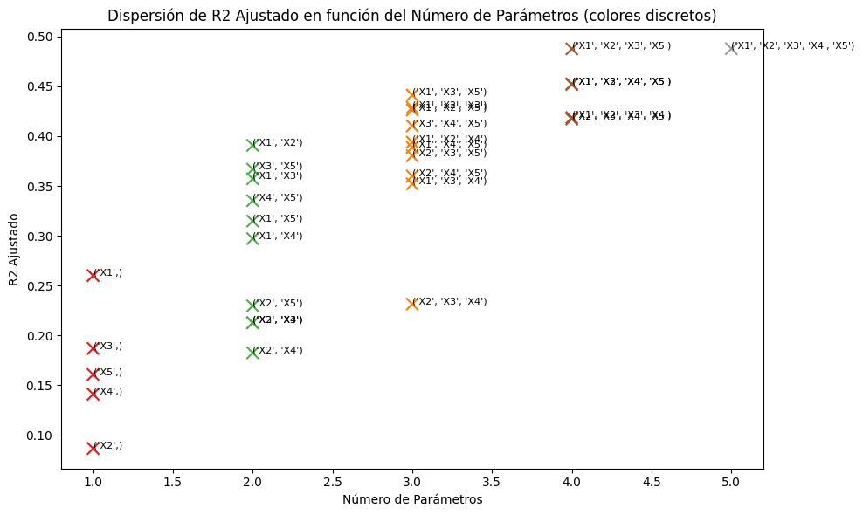

A partir de la información anterior, seleccionamos como mejor modelo aquel con el menor número de variables predictoras con el mayor R^2 de manera este no cambie significativamente cuando se aumenta la cantidad de variables predictoras. Teniendo en cuenta lo anterior, el mejor modelo es el que tiene como predictores X1, X2, X3 y X5.

A continuación se muestran las instrucciones de python para generar modelo teniendo en cuenta los hallazgos anteriores:

|  |
| --- |
| X_final = X_non_influential_data[['X1', 'X2', 'X3', 'X5']]  X_final = sm.add_constant(X_final)  Y_final = non_influential_data[['Y']]  # Ajustar el modelo de regresión  model_final = sm.OLS(Y_final, X_final).fit()  # Mostrar el resumen del modelo  model_final.summary() |

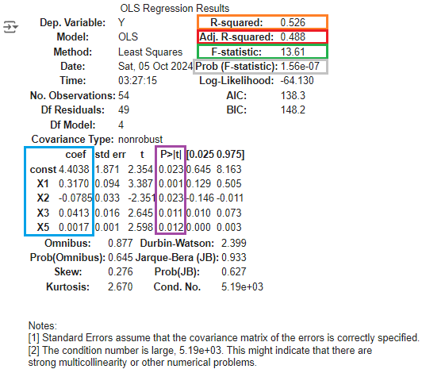

Para empezar tenemos que el modelo en su conjunto es estadísticamente significativo (**VP << alpha → 1.56e-07 << 0.05**). En lo que respecta al valor de **R^2 = 0.526** el modelo explica el **52.6%** de la variabilidad en la variable dependiente (**Y**) de modo que el ajuste fue bueno (respecto al modelo original), sin embargo, aún el modelo se queda corto. Así mismo vemos que, todas las variables predictoras empleadas: **X1**, **X2**, **X3** y **X5** son significativas pues el valor p asociada a cada una de estas es menor que 0.05 (cuadro morado). De este modo el modelo lineal multivariado quedó como:

|  |
| --- |
| Y= 4.4038 + 0.3170X1 - 0.0785X2 + 0.0413X3 + 0.0017X5 |

Respecto a la validación de supuestos del modelo tenemos que:

* Los errores son independientes ya que el valor estadístico de Durbin-Watson = 2.399 es cercano a 2 lo cual implica que estos no están correlacionados.
* Los errores siguen una distribución normal pues el valor arrojado por el valor p para la prueba **Prob(obnibus) > alpha → 0.645 > 0.05** (de modo que no hay suficiente evidencia para rechazar la hipótesis nula: Los residuos del modelo siguen una distribución normal).
* Como el número de condición **k** es muy alto **Cond. No. = 5.19e03** > **30** existe una colinealidad muy alta, por lo que este supuesto no se cumple.

# Punto 7

Realice una predicción utilizando el modelo seleccionado, intérprete.

Para realizar la predicción del modelo se emplearon los datos originales y se generó una columna a la salida en la cual mostraron las diez primeras predicciones comparadas con los datos que se esperaban. El código que hace esto se muestra a continuación:

|  |
| --- |
| # Datos de entrada del modelo (los originales)  X_original = pd.DataFrame({  'X1': df['X1'],  'X2': df['X2'],  'X3': df['X3'],  'X5': df['X5']  })  # Agregar la constante  X_original = sm.add_constant(X_original)  # Realizar la predicción  predictions_final_model = model_final.predict(X_original)  # Mostrar las predicciones  comp = pd.DataFrame()  comp['Y'] = df['Y']  comp['Y_pred'] = predictions_final_model  # Se muestran los 10 primeros elementos de la tabla  comp.head(10) |

Los primeros 10 datos se muestran a continuación:

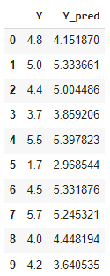

Vemos que aunque las predicciones generadas por el modelo están relativamente cercanas a los valores reales hay algunas discrepancias, lo que podría indicar que hay cierta variabilidad en los datos que el modelo no está capturando completamente. Lo cual se evidencio en el valor de R^2 aún muy lejano de un 90% si quiera y en el hecho de que al parecer seguía habiendo colinealidad entre las variables.

**Notebook**: En notebook relacionado se encuentra es **trabajo3.ipynb** ([link](https://github.com/repos-especializacion-UdeA/estadistica/blob/main/trabajo3/trabajo3.ipynb))

1. A diferencia del umbral 2n/p, el umbral 2(n+1)/p es ligeramente más flexible y puede ser preferido en análisis con conjuntos de datos pequeños.